Pokročilé objektové technológie



Systém na nahlasovanie výtlkov a poškodených ciest

Autor: Lukáš Beďač
Štud. skupina: 5ZIA21
Cvičiaci: Ing. Štefan Toth, PhD.
Cvičenie: štvrtok 11:00

UML diagram aplikácie
UML diagram nie je plne platný podľa aplikácie, vzhľadom na použitie Keycloaku a Minio storage
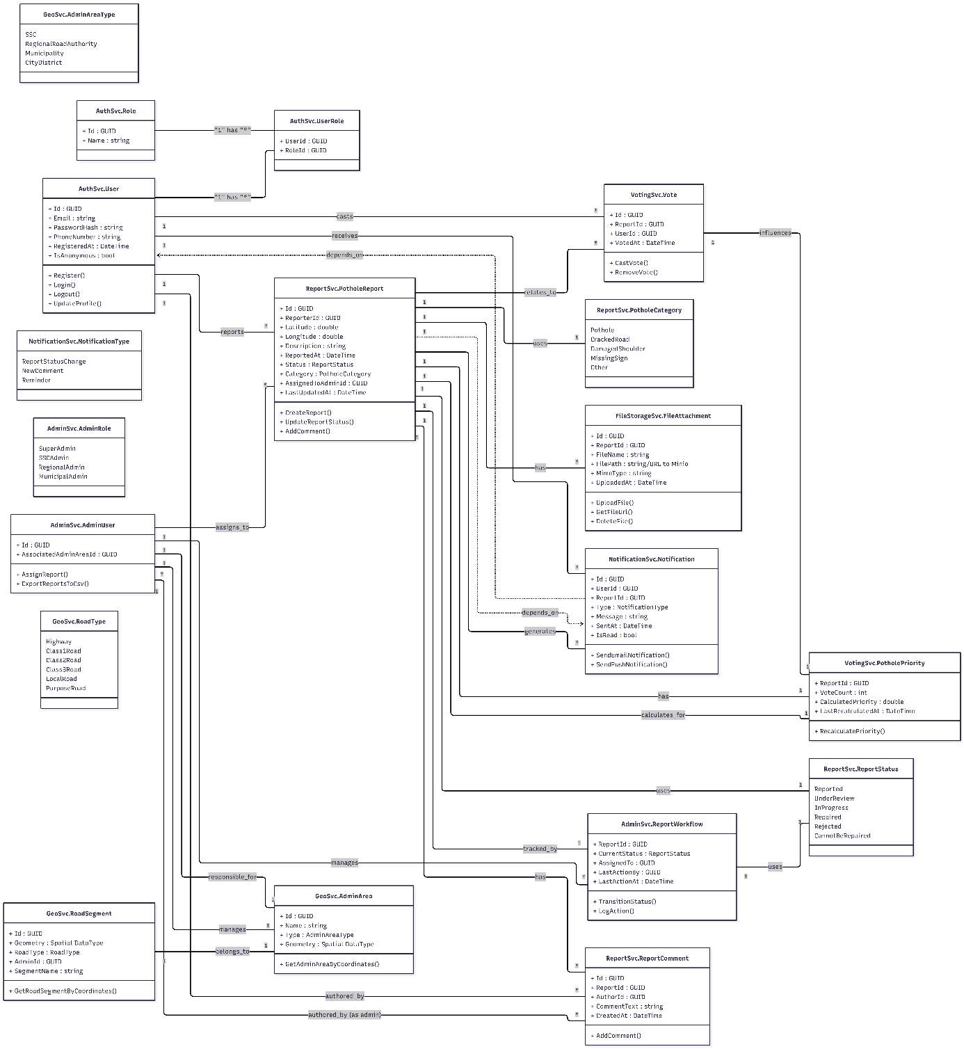

Opis aplikácie a použité technológie
(Aktuálne bez mobilnej aplikácie)

Aplikácia je spojený systém na nahlasovanie poškodených ciest, kde sa využíva mobilná aplikácia na nahranie fotografie daného miesta, pridanie popisu a následné uloženie týchto informácií do databázy.
K tejto mobilnej aplikácie je urobená webová aplikácia, ktorá slúži na prehliadanie všetkých nahlásení, kde sa dostáva do popredia už samotní správca ciest, mesto alebo obec. Z webovej aplikácie si môžu používatelia pozriet ako aj všetky nahláseniea, tak si ich môžu vyhladať priamo na mape. Ak je používateľ registrovaný, vie si pozrieť svoje nahrané fotografie a informácie k ním, ktoré môže poprípade pozmeniť.
Ak je používateľ administrátor, môže meniť status nahlásení, ktoré sú priradené jeho lokalite. Tak isto bola pridaná funkcia manažovania používateľov, ale aktuálne nie je vytvorená rola superadmin, alebo teda správca informačného systému.

Použité technológie:
- .NET 9.0 s jazykom C#, verziou 13
- ASP.NET Core Web API
- Blazor Hybrid – Blazor WASM + MAUI
  - Kombinácia webovej a mobilnej aplikácie v jednom, využíva 4 samostatné projekty na správu zdieľaných tried a komponentov pre obe aplikácie
- Keycloak
  - Identity and access management system pre správu používateľov, autentifikáciu a priradenie rolí
- Minio storage
  - Cloudové úložisko pre súbory, ktoré využíva štruktúru AWS S3 bucketov, ktoré sú plne kompatibilné s ich štruktúrou
- Entity.Framework.Core – mySQL 8.0
  - Slúži na vytváranie databázového pripojenia a komunikácie medzi databázou a aplikáciou s použitím Pomelo Connectoru, vytrváranie migrácií a ukladanie dát
NuGet packages: tie, ktoré stojí za to spomenúť
- Deunde.IdentityModel.OidcClient
- MetadataExtractor
- MudBlazor

Použité entity – nekompletné

V aplikácií používam jednu databázovú inštanciu s viacerými schémami, ktoré sú rozdelené z dôvodu architektúry micro-services.
Vzhľadom na používanie indentity and access managment systému Keycloak mi ubudlo veľmi veľa vecí z databázy, keďže keycloak má svoju databázu, v ktorej si ukladá potrebné informácie.

Schémy
Shared_db – mala slúžiť ako zdieľané databáza, no aktuálne je nevyužitá

Reports_db – slúži na správu nahlásených poškodení
- Reports – entita obshujúca informácie o nahlásení
- FileMinio – entita, ktorá ukladá ukazovateľ na súbor uložený v cloud úložisko Minio

Admin_db - slúži na odlíšenie používateľov ako správcov ciest, každý, kto má rolu admin je uložený explicitne v tejto tabuľke
- Admins – entita slúžiaca na na správu adminov, ktorý majú priradený kraj

Auth_db – aktuálne nevyužitá

Požiadavky na spustenie aplikácie

Aplikácia je spustitelná jednoduchým zvolením projektu docker-compose, ktorý vám zapne všetky potrebné image do jedného kntajnera a už v aplikácií sú nastavené komunikácie medzi sebou.
Požiadavky: Docker desktop

Manuál na používanie

Anonymný používateľ aplikácie:
- Anonymný používateľ si môže pozrieť všetky nahlásenia a mapu, k ďaľším funkcionalitám sa musí prihlásiť
Používateľ s rolou User – bežný občan:
- Používateľ sa môže v pravom hornom rohu zaregistrovať kliknutím na tlačidlo Login, ktoré ho presmeruje na stránku prihlásenie, kde si môže používateľ aj vytvoriť účet
- Následné je potrebné potrdenie emailu, ktorý príde na Vami zadaný email
- Používateľovi sa po úspešnom prihlásení odomkne:
  - Stránka moje náhlásenia (My reports) – slúži na prezretie Vami nahratých poškodení ciest
  - Stránka vytvorenie nahládenia – táto funkcionalita je len na preukázanie toho, ako bude fungovať mobilná apikácia – dôvod je ukladanie fotiek bez EXIF informácie, ktorá obsahuje lokáciu, kde bola fotografia alebo video vytvorené
- Prezretie si profilu a jeho úpravu (aktuálne vypnutá funkcionalita vzhľadom na potrebnú konzultáciu)
- Nastavenia – aktuálne neimplementované
  - Bude obsahovať drobnosti ako farebnú schému stránky a podobne
Používateľ s rolou Admin – správca/zamestnanec:
- Musí byť vytvorený profil administrátora, ktorý môže vytvoriť len správca systému
- Po prihlásení sa mu odomkne:
  - Stránka manažment nahlásení (manage-reports) – používateľ môže meniť stav nahlásenia podľa reálnej situácie
  - Stránka manažment používateľov – bude zrušená a prerobená iba pre superAdmina, teda správcu systému

Prehľad problémov

Integrácia keycloak
- Keďže som prvýkrát používal službu keycloak, integrácia do aplikácie bola vcelku náročná a veľmi dlhú dobu som nevedel vyriešiť komunikáciu webovej aplikácie s keycloakom na potrebné prihlásenie používateľov
Integrácia minio
- Tak isto ako keycloak, minio storage som používal prvýkrát a riešil som problém s prístupom ku súborom ako aj ich nahratie
  - Prístup bol vyriešený spôsobom – aplikácia sa prihlási do minio cloudu pred uložením súboru formou autentifikácie
  - Druhá možnosť bola prístup k minio cloudu tak, že nastavíme minio ako public bucket, ktorý sprístupní súbory každému
Komunikácia micro-services a ich setup
- Nájsť správny prístup, ktorý doteraz neviem či je naozaj úplne správny pre tento typ aplikácie, myslené spôsobom komunikácie a prístupom k micro-servicom a tak isto k databázovým schémam danej mikroslužby
Konverzia rolí pomocou Jsonu z Keycloaku
- Konvertovať role bol ´další problém, ktorý so mriešil pomerne dlho vzhľadom na neúplne nastavenie posielania rolí v token dátach a ich následnou konverziou do aplikácie, keďže ich formát je nie tak jednoduchý
Vyhľadanie lokácie z obrázka – EXIF gps parsing
- Preštudovanie ako sa získavajú informácie z obrázka na lokalitu
- Preštudovanie knižníc ktoré toto umožňujú jednoduchým spôsobom

Celková štruktúra projektu
- Viackrát menená štruktúra a pridávanie/odoberanie projektovň
Neimplementované použitie Message Brokera = RabbitMQ alebo Kafka
- Časová náročnosť mi nedovolila implementovať tento typ spracovania requestov pre mikroslužby

Záver

Vzhľadom na krátkosť implementácie aplikácie, na ktorej som pracoval 6 dní, aj to nie celých, hodnotím svoje nové skúsenosti a poznatky veľmí prínosné a zároveň poučujúce.
Vychádzam z implementácie podľa workflowu v mojej práci a je to naozaj náročné, ak človek ešte neimplementoval týmto spôsobom žiadnu aplikáciu, nakoľko tu vzniká veľmi veľa problémov, ktoré treba riešiť.
Implementáciu architektúrou micro-services hodnotím ako výbornú, vzhľadom na to, že aplikácia by týmto spôsobom implementácie bola schopná byť nasadená v reálnych podmienkach pre väčšie množstvo používateľov.
Vidím aj veľký potenciál v rozširovaní aplikácie, kde môžu neustále pribúdať nové funkcie podľa požiadaviek používateľov.

